高考数学压轴题天天练（20160127）
1. 已知椭圆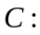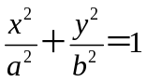（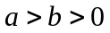）离心率为,右焦点到直线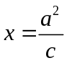的距离为1．
（Ⅰ）求椭圆的方程；
（Ⅱ）过点的直线 （与轴不重合）与椭圆交于、两点，线段中点为，过点O、的直线交椭圆于、两点（O为坐标原点），求四边形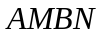面积的最小值．
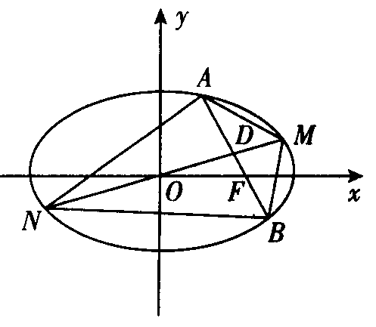

2．已知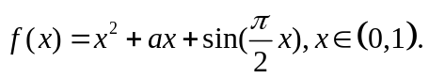
（Ⅰ）若在上是单调递增函数，求的取值范围；
（Ⅱ）当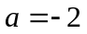时，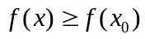恒成立，且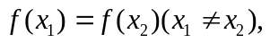，求证：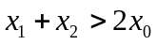．

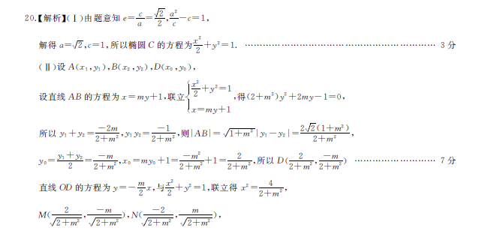
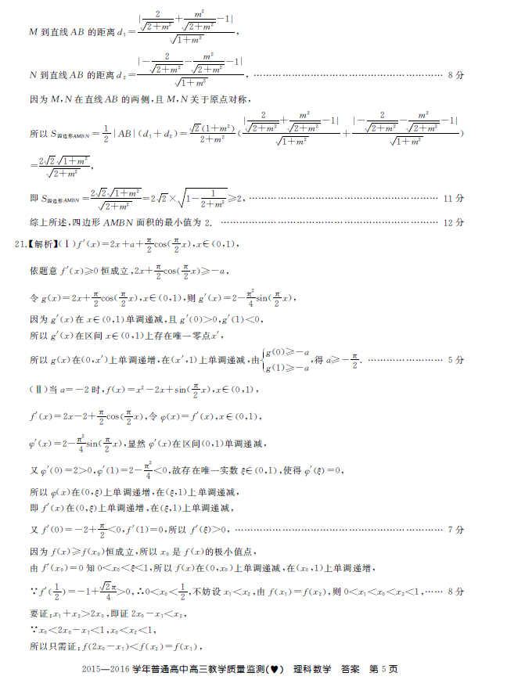
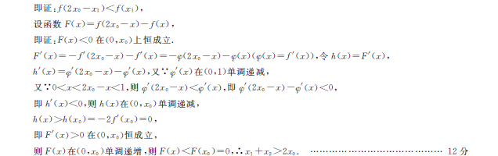
河南省百校联盟2015—2016学年普通高中高三教学质量监测

